5.13新龙中一班今日动态
一、来园情况
今天入园后主动绕水杯带的小朋友是：赵翊帆、罗恩哲、吕秦川、刘然诺、高翊桐、周佳毅、吴 律、曹李安、王启轩、李依恬、楚慕凡、许米诺、黄馨宁、赵诺一、杜妍汐、蔡书歆、李雨佳、赵伊凡、刘沐瑶很棒哦！进入教室后，大部分的孩子能够自主将物品整理好，很棒哦!
二、集体活动《数学：感知数量10》
感知数量10是幼儿园中班数学教学内容之一。这里的10指的是基数，是被用来表示事物的数量。数字10是用来写数的符号，可以表示物体的数量。这一活动重点和难点在于教师不仅要帮助幼儿认识10这个数，而且要引导幼儿逐步能够不受物体大小和排列形式影响，正确感知和判断10以内的数量，也就说教师要引导幼儿逐步理解数字10与数量的关系。
通过前面的学习，大部分幼儿已经能较准确地感知9以内的数量，对于数字1-9所表示的意思也有了一定的了解。但是大部分孩子的目测能力不是很强，部分幼儿仍需要手口一致地数数，个别幼儿数数时没有方法，经常会有漏数或重复数的现象。
赵翊帆、陆钦瀚、韩凯风、罗恩哲、吕秦川、刘然诺、谢意增、周佳毅、吴 律、曹李安、王启轩、李依恬、楚慕凡、许米诺、黄馨宁、仇思诺、万佳妮、高依诺、赵诺一、杜妍汐、李雨佳、赵伊凡能不受物体大小和排列形式影响正确点数10以内的数量。
赵翊帆、陆钦瀚、韩凯风、罗恩哲、吕秦川、刘然诺、谢意增、周佳毅、吴 律、曹李安、王启轩、李依恬、楚慕凡、许米诺、黄馨宁、仇思诺、万佳妮、高依诺、赵诺一、杜妍汐、蔡书歆、李雨佳、赵伊凡、刘沐瑶认识数字10，理解数字10与数量的关系。
三、区域游戏
今天，我们开展了区域游戏，在游戏中，刘然诺、周佳毅、在地面建构进行搭建。罗恩哲、吕秦川、李雨佳、吴 律在玩桌面建构，用雪花片、乐高积木进行建构。赵翊帆、赵伊凡、许米诺、万佳妮、在益智区玩春天的密码、蝴蝶找家、螺丝螺母等游戏；高翊桐、谢意增、刘沐瑶在图书角看书、讲三只小猪的故事；高依诺、蔡书歆、陆钦瀚、在科探区探索科学奥秘；黄馨宁、韩凯风、在万能工匠进行搭建风车、房子等；仇思诺、杜妍汐、赵诺一、李依恬、在美工区用黏土制作小动物等；楚慕凡、曹李安、王启轩在自然材料区搭建作品。

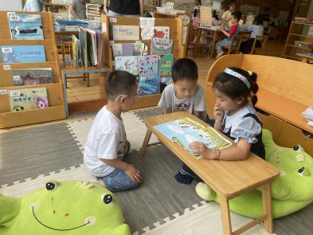 | 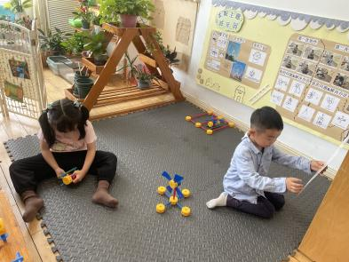 | 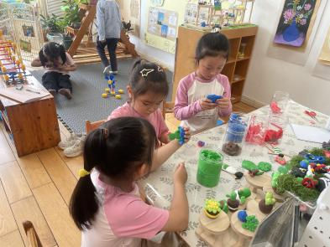
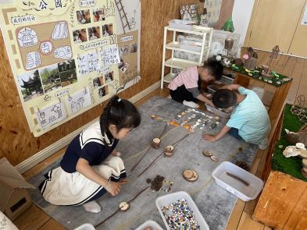 | 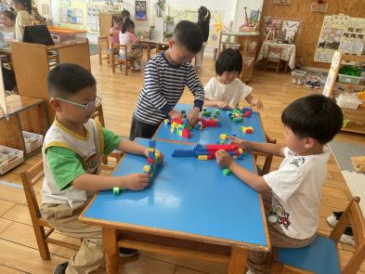

四、生活活动
今天午饭吃的是黄金饭、三鲜虾滑烩、苋菜豆瓣、裙带菜蛋花汤。今天午饭中，赵翊帆、陆钦瀚、罗恩哲、吕秦川、谢意增、周佳毅、吴 律、曹李安、王启轩、许米诺、黄馨宁、仇思诺、万佳妮、高依诺、赵诺一、杜妍汐、刘沐瑶都能够快速吃完自己的饭、菜和汤，为你们点赞！
下午：今天的午点是时蔬牛肉粥、羊角蜜、丑橘。
五、请你关注
1.保持手部清洁，勤剪指甲，勤洗手。
2.以清淡饮食为主，多喝温水和食用新鲜水果蔬菜。

